Об образовании поселка Рахат города Жанаозен
Утративший силу
Постановление акимата Мангистауской области от 05 декабря 2012 года № 306 и решение маслихата Мангистауской области от 07 декабря 2012 года № 7/81. Зарегистрировано Департаментом юстиции Мангистауской области 11 января 2013 года № 2196. Утратила силу постановлением акимата Мангистауской области от 30 мая 2014 года и решением маслихата Мангистауской области от 27 мая 2014 года № 17/254
Сноска. Утратила силу постановлением акимата Мангистауской области от 30 мая 2014 года № 125 и решением маслихата Мангистауской области от 27 мая 2014 года № 17/254.
Рассмотрев предложение Жанаозенского городского маслихата и акимата города Жанаозен об образовании поселка Рахат города Жанаозен, и в соответствии с подпунктом 3) статьи 11 Закона Республики Казахстан от 8 декабря 1993 года «Об административно-территориальном устройстве Республики Казахстан» акимат области ПОСТАНОВИЛ и областной маслихат РЕШИЛ:
1. Образовать из микрорайонов «Рахат», «Аксу», «Жулдыз», «Мерей» поселок Рахат в границах города Жанаозен согласно прилагаемой схематической карте к данному постановлению и решению.
2. Руководителю аппарата Мангистауского областного маслихата (Сейбагытов Д.) осуществить контроль за опубликованием данного постановления и решения на интернет-ресурсе.
3. Контроль за исполнением настоящего постановления и решения возложить на заместителя акима области Муханова К.К.
4. Настоящее постановление и решение вступает в силу со дня государственной регистрации в органах юстиции и вводится в действие по истечении десяти календарных дней после дня его первого официального опубликования.
Аким области Председатель сессии
Б. Мухамеджанов М. Дюсенбаев
Секретарь областного маслихата
Б. Жусупов
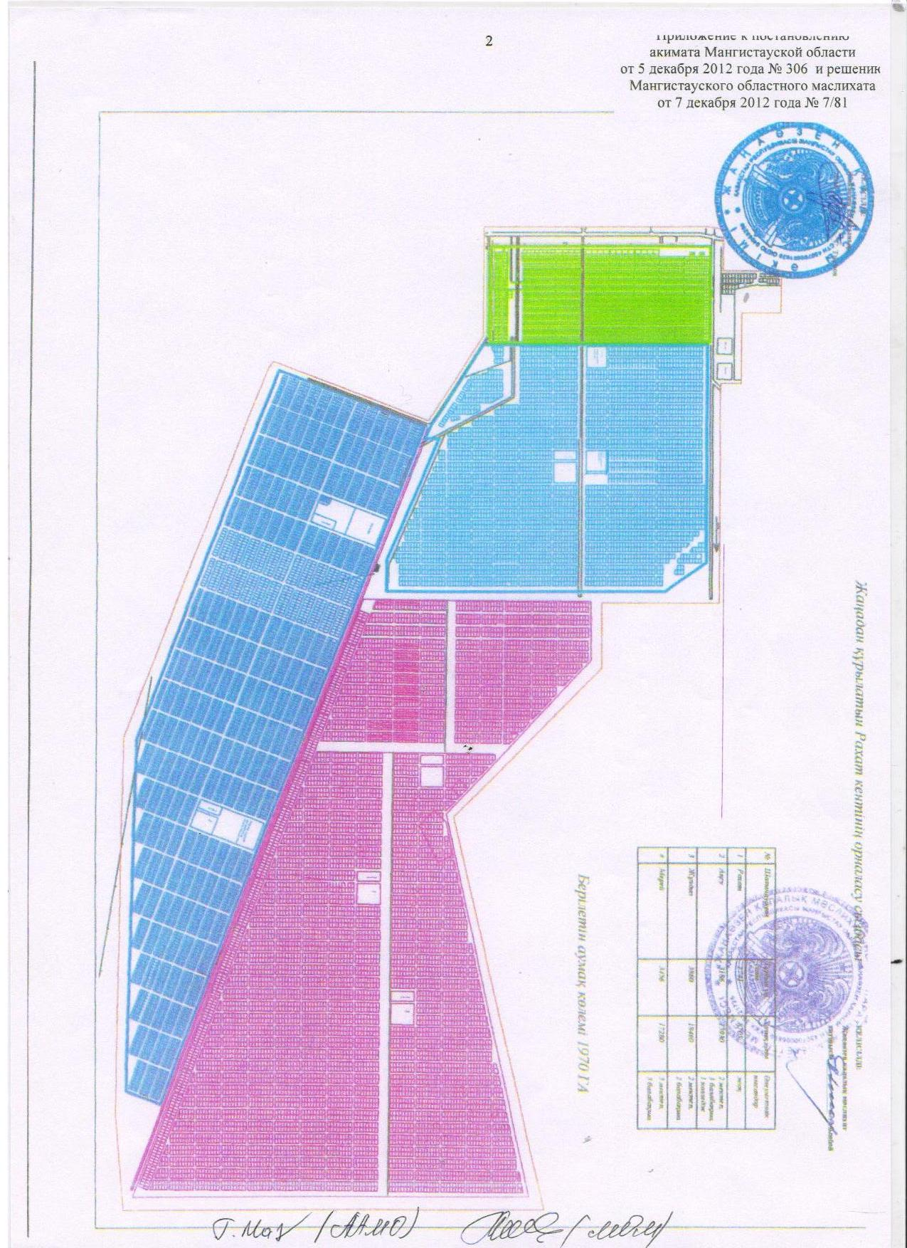

© 2012. РГП на ПХВ «Институт законодательства и правовой информации Республики Казахстан» Министерства юстиции Республики Казахстан

